**KIHEDOVI.**

https://docs.google.com/document/d/1MXIU6TV8lrBtBjON4Pjq_17AQnXfjJ7q/edit

**Evaluación final de  
construcción de software**

**Equipo de desarrollo**

|  |  |
| --- | --- |
| **Integrante** | **Apellidos y nombres de los integrantes del equipo de desarrollo (ordenado alfabéticamente)** |
| **1** | Cordova Yangali Ingrid Melany |
| **2** | Esteban Quispe Brayam Edson |
| **3** | Pizarro Mallma Edilson Marlon |
| **4** | Torrejon Cañari Anthony Cesar |
| **5** | Yurivilca Canayo Luis Alexander |
| **6** |  |

**Ítem uno**

Historia de usuario detallada: HU002.

|  |  |
| --- | --- |
| Identificador | HU02 |
| Nombre (alias) | Agregar asignaturas |
| Descripción | Como docente, quiero Agregar la lista de asignaturas con la finalidad de relacionarlos con los estudiantes. |
| Puntos de historia (días ideales) | 0.5 |
| Criterios de aceptación | Al Agregar una asignatura se debe informar si el proceso se realizó con éxito o no. |
|  | Al Agregar una asignatura con el mismo nombre se debe informar que el proceso no se realizó con éxito. |
|  | Al Agregar una asignatura debe aparecer en la tabla asignaturas de la base de datos. |
|  | El campo *nombreAsignatura* no debe estar vacío. |

Wireframe para la historia de usuario: HU002.

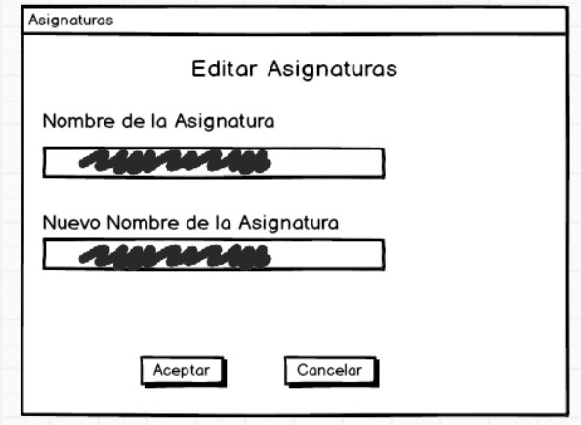

Todos los criterios de aceptación de cada ítem del producto backlog se han validado y aceptado por el dueño del producto, y se han puesto a prueba por al menos un miembro del  equipo,